A partir del texto que se te proporciona, debes crear una página web que tenga el mismo aspecto que la siguiente imagen:
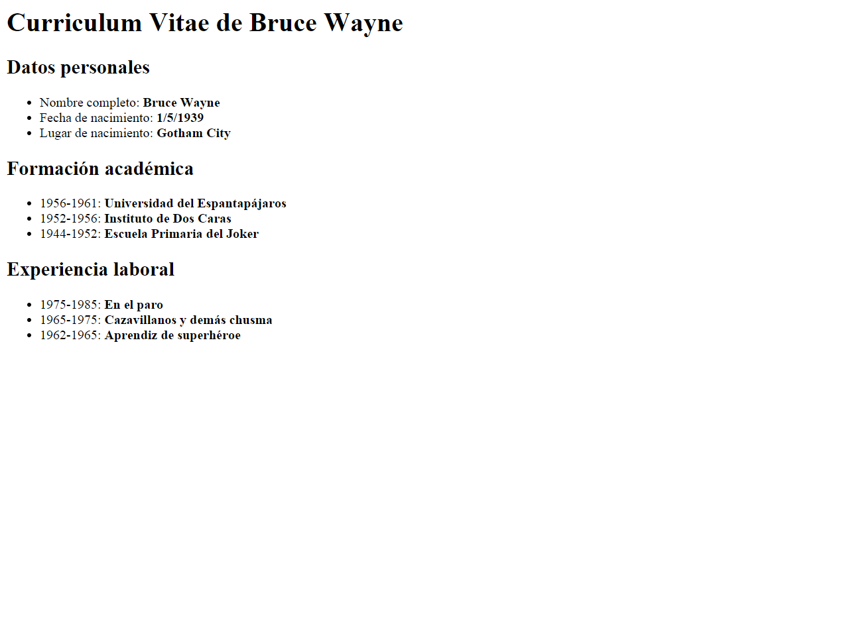
Además, tienes que tener en cuenta los siguientes requisitos:
- El título de la página debe ser Curriculum Vitae de Bruce Wayne.
- El resto de la estructura de la página debes deducirlo a partir de la imagen proporcionada.

Texto de trabajo:
Curriculum Vitae de {Nombre Apellido}

Datos personales
Nombre completo: {Nombre Apellido}
Email: {email}
Fecha de nacimiento: {Fecha de nacimiento}
Lugar de nacimiento: {Ciudad}

Formación académica
{Años de formación}: {Lugar de formación}
{Años de formación}: {Lugar de formación}
{Años de formación}: {Lugar de formación}

Experiencia laboral
{Años de experiencia}: {Puesto de trabajo}
{Años de experiencia}: {Puesto de trabajo}
{Años de experiencia}: {Puesto de trabajo}

Idiomas:
{idioma}: {nivel}

Aptitudes y conocimientos:
{listado de aptitudes}

